2021年社会招聘公告
福建院诚邀各界精英加盟
一、企业简况
中国电建集团福建省电力勘测设计院有限公司,是世界500强中国电力建设集团的全资子公司,始建于1958年, 是一家具备电力系统规划设计能力，具有工程勘察综合类甲级、电力行业及建筑工程设计甲级、电力行业工程造价咨询甲级、工程咨询甲级、测绘资质甲级、市政行业乙级资质的国家大型科技企业，正以“自强不息，和谐共进”的企业精神，向着业内一流、国内知名的科技型、管理型、投资型工程公司的战略目标阔步向前。公司先后荣获全国精神文明建设工作先进单位、全国五一劳动奖状、全国模范职工之家，全国安康杯优胜单位、国家电力公司一流设计企业、中国优秀勘察设计企业等荣誉称号。
公司总部位于福建福州繁华的CBD地段，业务横跨多个行业，涉及工程建设总承包、电力系统规划、大中型火力、风力、燃油、垃圾、供热等发电厂以及配套的输变电工程勘测设计、电力工程造价，以及工业与民用建筑、市政项目、投资运营项目、工程地质勘察、地形测量、地基处理和岩土试验等项目的勘测设计和技术服务、技术咨询工作。
福建院拥有高精尖的人才队伍，企业高级及以上职称比例48%，研究生及以上学历占比46%，本科及以上学历占比93%。福建院凭借雄厚的科技实力及专业化、高素质的人才资源，精益求精，匠心筑梦，共创未来！
二、招聘岗位
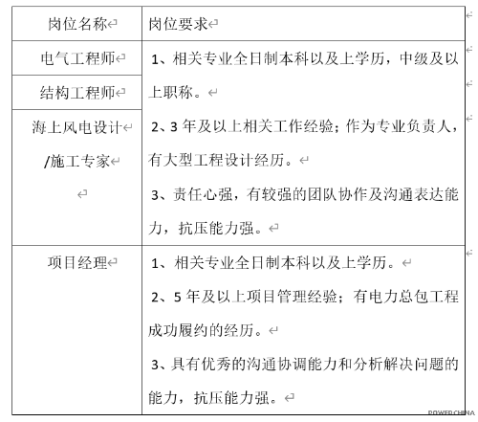
三、薪酬福利
我公司将提供具有竞争力的薪酬福利，具体面议。
四、应聘流程
1.联系人:李女士；
2.电话: 0591-63028109；
3.简历投递邮箱: fedihr@163.com，
邮件命名：姓名+应聘岗位，邮件内容：简历+各类证明材料
4.地址：福建省福州市五四路268号；
5.微信二维码：


